2024【地理】中考真题分类卷
【中国地形地势】专题练习

（贵州六盘水市·中考真题）
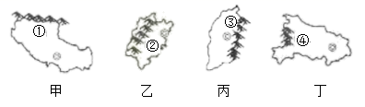
山脉是中国地形的骨架，许多山脉成为重要的地理界线。读图，完成下面小题。

1、关于图中省级行政区相关叙述，错误的是（ D ）
A．甲省区位于青藏高原，峰峦绵延，山势雄浑
B．乙省区位于季风区，降水主要集中在夏季
C．丙省区位于黄土高原，行政中心为太原
D．丁省区位于第二级阶梯上，简称为豫
2、对图中所示山脉的相关叙述，错误的是（ C ）
A．①山脉北侧是我国面积最大的盆地
B．②山脉是江西省与福建省的分界线
C．③山脉是我国半干早区与半湿润区分界线
D．④山脉属于我国地势第二、三级阶梯的分界线
【解析】1、甲省区是西藏自治区位于青藏高原，峰峦绵延，山势雄浑，A正确。乙省区是福建省位于季风区，降水主要集中在夏季，B正确。丙省区是山西省，位于黄土高原，行政中心为太原，C正确。丁省区是湖北省位于第二级阶梯上，简称为鄂，D错误。故D符合题意。选D。
2、①山脉是昆仑山，其北侧是我国面积最大的盆地-塔里木盆地，A正确。②山脉是武夷山，江西省与福建省的分界线，B正确。③山脉是太行山，大兴安岭—阴山山脉—贺兰山—巴颜喀拉山—冈底斯山脉 是我国半干早区与半湿润区分界线，故C错误。④山脉是巫山，属于我国地势第二、三级阶梯的分界线，D正确。故C符合题意。选C。
（海南·中考真题）
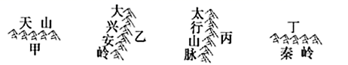
山脉是地形的骨架，下图中我国四地对应的地形区，正确的是（ D ）

A．甲为准尔盆地 B．乙为华北平原
C．丙为东北平原 D．丁为黄土高原
【解析】读图解析可知，甲为塔里木盆地是我国面积最大的盆地；乙为东北平原是我国面积最大的平原，黑土广布；丙为华北平原；丁为黄土高原，水土流失严重，D正确。故选D。
（黑龙江鹤岗市·中考真题）
下列地形区中，不在我国第二级阶梯上的是( C )
A．黄土高原 B．准噶尔盆地
C．柴达木盆地 D．云贵高原
【解析】黄土高原、准噶尔盆地和云贵高原都位于我国地势第二阶梯，柴达木盆地位于我国地势第一阶梯，C正确。故选C。
（内蒙古赤峰市·中考真题）
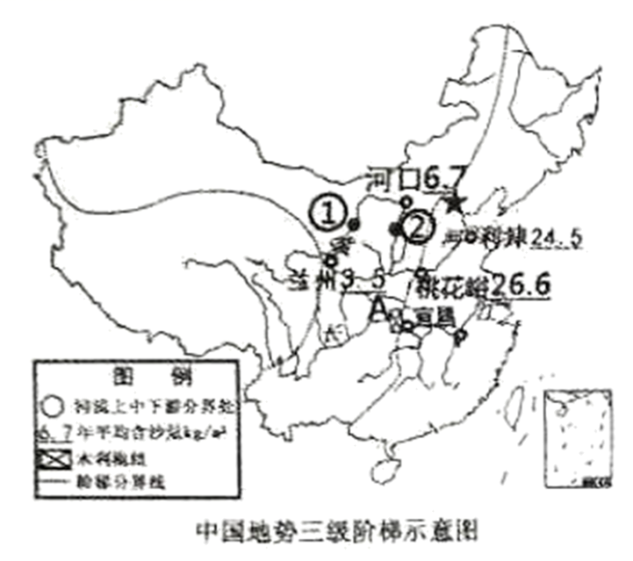
读“中国地势三级阶梯示意图”完成下列问题。

（1）“滚滚长江东逝水”和“君不见，黄河之水天上来，奔流到海不复回”这两句诗词描写了长江和黄河自西向东的流向，这与我国地势西高东低的特征有关，这两条河流发源于我国地势第一级阶梯。
（2）黄河干流泥沙自河口到桃花峪年平均含沙量增大，这说明黄河的泥沙主要来自中游河段。黄河在下游地区水流速度减缓（填“减缓”或“加快”），泥沙沉积，河床不断抬高，形成“地上河”。
（3）黄河①、②两点处附近河段有凌汛现象的是①，这与黄河冬季有结冰期的水文特征有关。
（4）长江被誉为我国“水能宝库”，在长江干支流上建有许多大型水电站，图中A是世界上最大的三峡水电站；长江支流众多，干支流通航里程近8万千米，占全国内河航道总里程的2/3，被称为“黄金水道”。

